WO GIBT ES WAS?

Auf welche Medien kann ich mich verlassen? – Hier ein paar Beispiele:

* Passend zur Nachrichtensendung im Fernsehen gibt es auch online die “**logo!”** Webseite mit verlässlichen Nachrichten für dich.
* Spannende Hintergründe, auf die du zählen kannst, gibt es bei **“neuneinhalb”**. Das ist ein Reportermagazin. Das gibt es im Fernsehen und im Internet.
* Das Nachrichten-Magazin „**Dein Spiegel“** ist vollgepackt mit spannenden Geschichten aus aller Welt, Wichtiges über Länder und Menschen oder Entdeckungen aus der Wissenschaft. „Dein Spiegel“ gibt es als Zeitschrift im Kiosk oder als App für Handys und Tablets.
* Die Nachrichten der Woche zum Hören gibt es bei “**Mikado”**. Das ist ein Radiosender für Kinder.

**Hier gibt es gute Nachrichten und spannende Geschichten**



**Kindermedien**

[logo! vom ZDF](https://www.zdf.de/kinder/logo/)

[neuneinhalb vom WDR](https://www1.wdr.de/kinder/tv/neuneinhalb/index.html)

[Dein SPIEGEL](http://www.spiegel.de/thema/dein_spiegel/)

[Mikado vom NDR](https://www.ndr.de/info/sendungen/mikado/index.html)

***KLICK DIREKT MAL REIN***

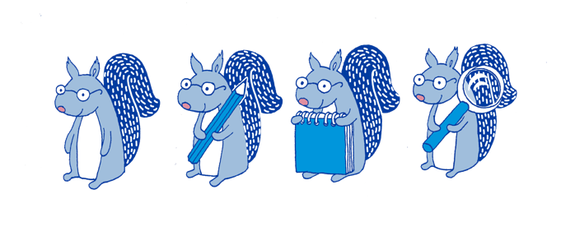

***KLICK***

**Medien für dich gibt es hier:**

Kruschel kruschel.de

Das süße Monster Kruschel erklärt dir hier jeden Tag neue schwierige Begriffe. Mit ganz viel Spaß am Wissen. <http://www.kruschel.de/Fuer_Eltern.htm>

ZEIT LEO zeitverlag.de

Hier erfährst du alles, was du über die neuesten Nachrichten wissen willst. Super Spielideen und interessante Themen gibt es auch!

<http://leo.zeitverlag.de/zeit-leo-welt.html>

Panda und Ogi pandaundogli.de

Panda und Ogi zeigen dir die neuesten Nachrichten, erweitern dein Wissen und spielen online sogar mit dir. <https://www.pandaundogi.de/startseite/index.php>

Radio TEDDY radioteddy.radio.de

Bei Radio TEDDY kannst du viel Neues erfahren. Es gibt ganz gute Musik und spannende Nachrichten. <http://radioteddy.radio.de/>

ANTENNE BAYERN - Hits für Kids antennenkids.radio.de

Hier gibt es für dich Musik mit Nachrichten aus der ganzen Welt. <http://antennekids.radio.de/>

KiRaKa kiraka.radio.de

Ein ganzer Radiokanal nur für Kinder: Musik, spannende Erklärungen zu verschiedenen Themen und die neuesten Nachrichten des Tages.

<http://kiraka.radio.de/>

Mikado ndrinfomikadoammorgen.radio.de/

Die wichtigsten Informationen zum Hören und Stauen gibt es einmal am Tag hier. <http://ndrinfomikadoammorgen.radio.de/>

Bimbo sailer-verlag.de/kinderzeitschriften

Eine super Zeitung für Tierliebhaber! [https://www.sailer-verlag.de/kinderzeitschriften/bimbo/](https://www.sailer-verlag.de/kinderzeitschriften/bimbo/?abez=adwnonbrand&gclid=Cj0KCQjwyYHaBRDvARIsAHkAXcua9cjk1jvc3DjsZWefLUhM3tIlarI1CSe7aUiRonqvR2IP5lrayfsaAqFmEALw_wcB)

Olli und Molli sailer-verlag.de/kinderzeitschriften

Dieses Magazin macht Spaß. Spielend und einfach erlernst du hier neues Wissen.

<https://www.sailer-verlag.de/kinderzeitschriften/olli-und-molli/>

GEOlino geo.de/geolino

Wissen aus aller Welt erfährst du hier. <https://www.geo.de/geolino>

***KLICK***



Wo kann ich selber recherchieren?

* **„Blinde Kuh“** ist die erste deutsche Suchmaschine für Kinder. Hier kannst du alles recherchieren und nach Informationen suchen.
* Bei „**Frag Finn“** gibst du oben in das Suchfeld einfach das Thema ein, nach dem du suchst. Schon erhältst du viele passende Informationen.
* Mit der Suchfunktion bei „**kindernetz.de“** kannst du in Ruhe stöbern und so die richtigen Informationen finden.
* **Tipp:** auf **sozialen Netzwerken** wie zum Beispiel Facebook findest du bereits in den Kommentaren Hinweise darauf, ob die Nachricht Fake ist. Trotzdem solltest du die Nachricht selbst noch einmal prüfen.

**Suchmaschinen**

[blinde-kuh.de](https://www.blinde-kuh.de/index.html)

[fragfinn.de](https://www.fragfinn.de/)

[kindernetz.de](https://www.kindernetz.de/)

***Oder im Internet***

***eingeben***

***KLICK***

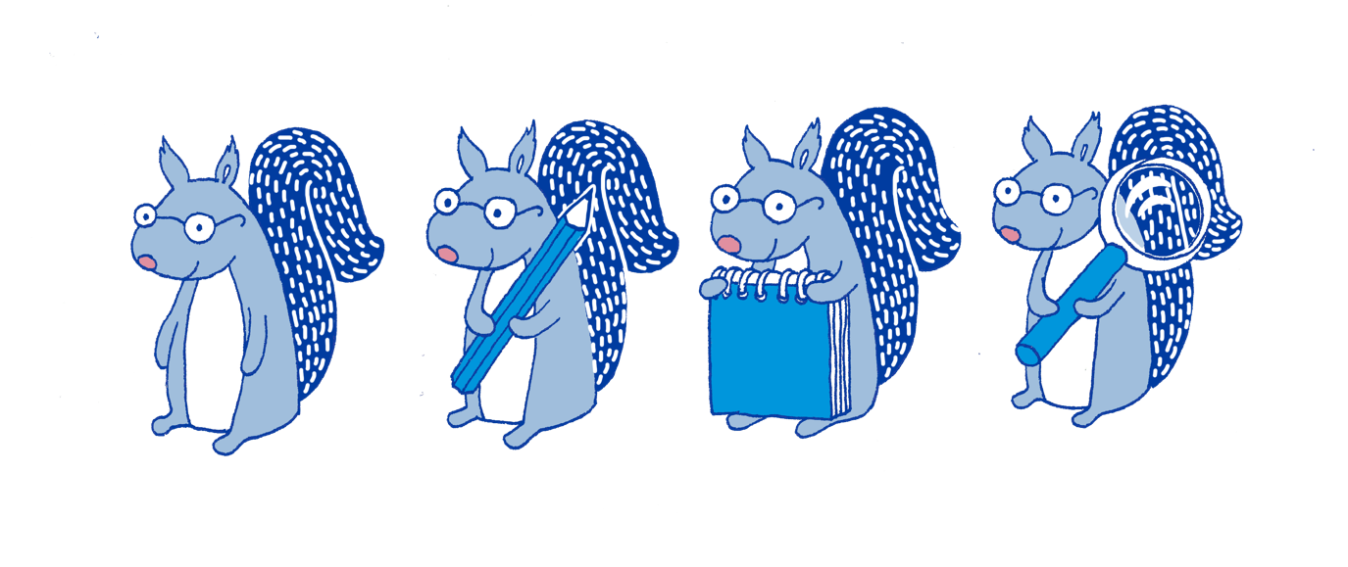

**Hier gibt es alles: Informationen für die Schule und Themen, die Spaß machen!**

Wirklich? – Das sind die Checker-Seiten!

* Klingt die Überschrift komisch? Oder siehst du keine richtige Quelle? Falls du dir unsicher bist, ob die Nachricht wirklich stimmt, kannst du auf diesen Seiten nachschauen, ob sie bereits als “Fake” erkannt wurde.

***Klicken***

***und   
Checken***

**Checker-Seiten**

[faktenfinder.tagesschau.de](http://faktenfinder.tagesschau.de/)

[hoaxsearch.com](http://www.hoaxsearch.com/)



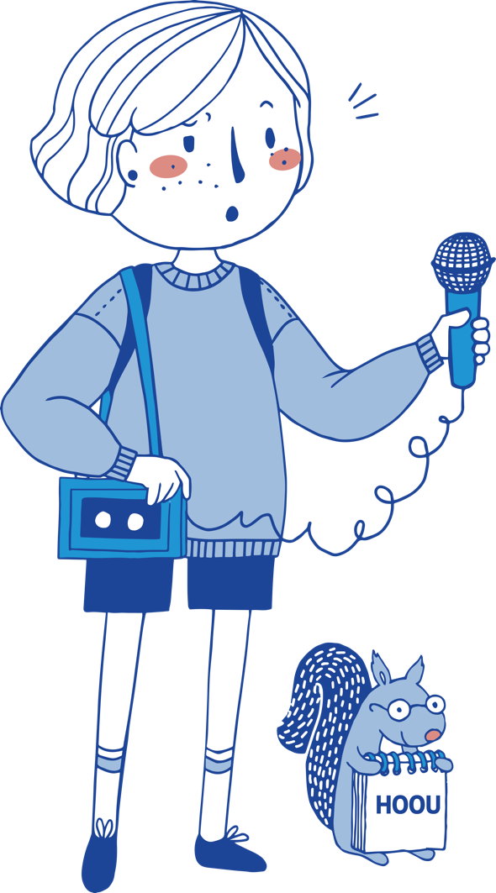

**FAKE**

* Ein weiterer Tipp: Gib das Wort zusammen mit dem Begriff „Fake (News)“ in eine Suchmaschine ein.
* Ein anderer wichtiger Tipp: Bevor du nicht überprüft hast, dass die Nachricht wahr ist, solltest du sie auf keinen Fall in sozialen Netzwerken wie zum Beispiel Facebook oder in Messengern teilen.

Das ist doch Fake! Und nun?

* In den meisten Fällen wirst du auf sozialen Netzwerken auf Fake News stoßen. Denn da ist es für die Macher am einfachsten eine falsche Meldung zu schreiben. Durch das Teilen verbreiten sich dann die falschen Nachrichten sehr schnell.  
  Wenn du dir sicher bist, dass eine Meldung fake ist, kannst du sie gerne melden. Das ist wichtig, damit nicht noch mehr Menschen die falsche Nachricht lesen und vielleicht sogar glauben.





**Fake News erkennen**

**und melden!**



* **Fake News bei Facebook melden:** 
  + Klicke bei dem Beitrag oben rechts auf die drei Punkte. Dann klickst du auf “Gib Feedback zu diesem Beitrag”.
  + Nun musst du den Grund angeben, weshalb du den Beitrag melden möchtest. Klicke dort auf “Falschmeldung”.
* **Fake News bei Instagram melden:**
  + Bei Instagram kannst du bei einem Bild rechts unten auf die drei Punkte klicken. Danach klickst du auf „Melden“.
  + Wenn du glaubst, dass das Bild manipuliert wurde und fake ist, klickst du auf „Unangebracht“.

* **Fake News bei YouTube melden:**
  + Um ein Video bei YouTube zu melden, klickst du auf die drei Punkte unten rechts neben dem Video. Danach klickst du auf „Melden“.
  + Auch dort musst du einen Grund angeben. Klicke auf das Feld „Spam oder irreführende Inhalte“. Nachdem du darauf geklickt hast, klickst du „Irreführender Text“ an. Das steht für Fake News.

Quellen, Lizenzen, Produktion

Nachrichten für Kinder – ein Projekt der [HOOU](https://www.hoou.de/) und der [HAW Hamburg](https://www.haw-hamburg.de/startseite.html).

Text, Inhalt, Gestaltung

Sofern die Urheber und Urheberinnen oder Autoren und Autorinnen sowie Quellen nicht kenntlich gemacht wurden, wurden die Texte, Inhalte sowie die Gestaltung von Silvana Komani, Kira Teichert, Hjalte Meyn produziert und unterliegen der Lizenz: [CC BY](http://www.cc-your-edu.de/die-cc-idee/die-cc-lizenzen/)



Grafik (der Figuren „Toni“ und das „Eichhörnchen“)

Urheberinnen: Sharon Sacks und Sarah Locher. Lizenz: [CC BY NC ND](http://www.cc-your-edu.de/die-cc-idee/die-cc-lizenzen/)

